Osnovna škola Bilje

os-bilje@os-bilje.skole.hr

tel +385 31 750 018
fax + 385 31 750 058

školska 8
31327 Bilje

www.os-bilje.skole.hr

facebook.com/skolabilje

OIB:
77805945007
IBAN:
HR63 23600001502688413

KLASA: 112-02/24-01/02
URBROJ: 2100-12/24-08
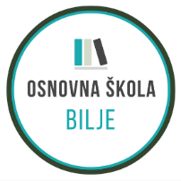
U Bilju 06.05.2024.

.
KANDIDATIMA PRIJAVLJENIM NA NATJEČAJ
- s v i m a -

Predmet: Obavijest o natječaju za radno mjesto učitelja/ice njemačkog jezika

Obavještavamo Vas da je prema natječaju za radno mjesto

UČITELJ/ICA NJEMAČKOG JEZIKA
1 izvršitelj/ica na određeno, nepuno radno vrijeme, 20 sati ukupnog tjednog radnog vremena do povratka djelatnika s bolovanja, a najdulje do 30.06.2024.

izabran

1. Benjamin Lovrić, mag. educ. philol. angl. et mag. educ. philol. germ koji udovoljava svim uvjetima natječaja

Ravnateljica
Vlatka Hmelik, dipl. pedagog

